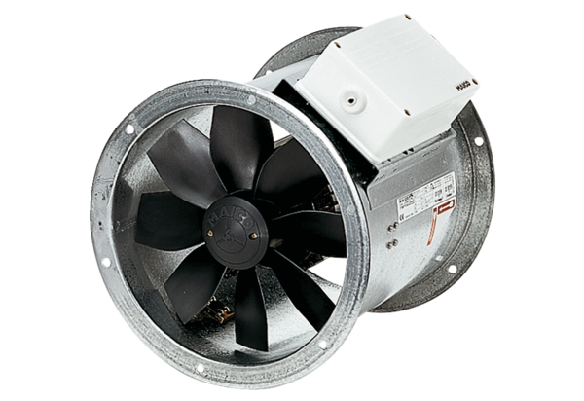Aksijalni cijevni ventilator DZR 25/4 DJedinica za pakiranje: 1 komAsortiman: C
Broj artikla: 0086.0490Proizvođač: MAICO

